- 客户如何创建账号：
- 客户提供以下信息，邮件发送给杰理管理员（linmingxiao@zh-jieli.com）：
- 公司名称
- 联系人姓名
- 联系人电话
- 联系人邮箱

- 杰理管理员根据客户提供的信息创建相应账号和密码发回给客户。

- 客户使用该账号密码登陆到https://profile.jieliapp.com 获取相关信息

- 客户如何创建产品
- 客户提供以下信息，邮件发送给杰理管理员（linmingxiao@zh-jieli.com）：
- 公司名称
- 联系人姓名
- 联系人电话
- 联系人邮箱
- 产品名称
- AI平台（百度，图灵）

- 杰理管理员根据客户提供的信息创建相应的产品后回复邮件确认产品已创建
- 客户登陆到https://profile.jieliapp.com 查看产品信息

- 客户如何创建产品微信公众号APP
- 如果客户已经拥有自己的公众号则需要通过邮件和杰理管理员联系
（linmingxiao@zh-jieli.com），管理员会协助你配置好公众号APP

- 如果客户还没有自己的公众号需，要提前体验该产品那么需要通过邮件和杰理管理员联系，我们会为你提供测试用的微信公众号。

- 客户使用SDK开发时需要用到账号上的那些信息

- Authkey
在“系统设置”处点击查看“厂商信息”可以查看到厂商的Authkey

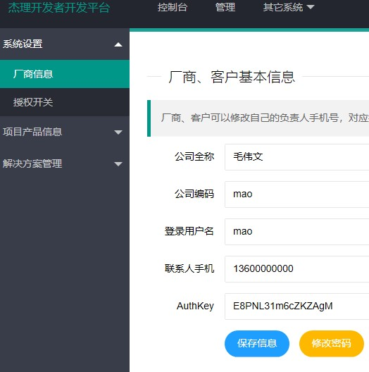

- Code
在“项目产品信息”处点击查看“查询产品信息”可以查看到每个产品对应的“产品编码”该编码就是sdk中使用到的code

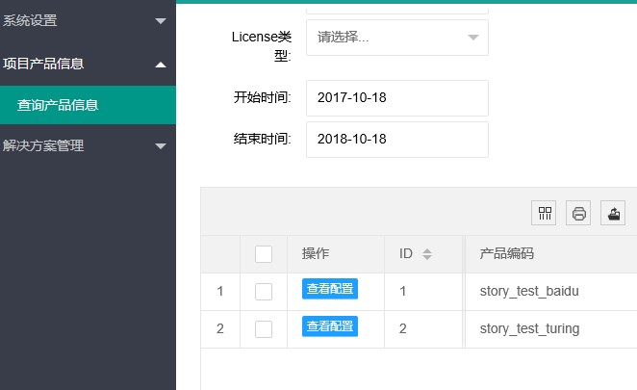

- 产品二维码
在“项目产品信息”处点击查看“查询产品信息”再点击查看配置可以下载微信公众号二维码
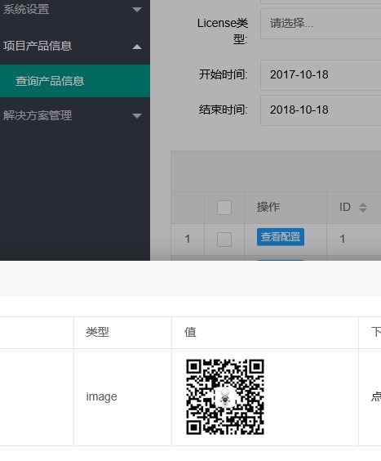

- 授权开关
在“系统设置”处点击查看“授权开关”可以开启产品的授权权限
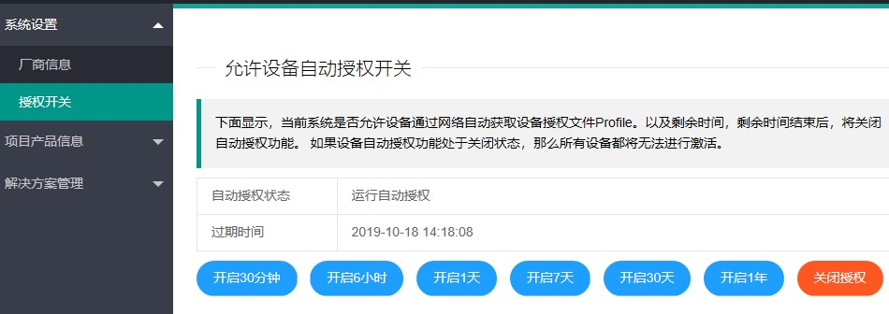
五.SDK WIFI故事机功能测试

A.将客户的 auth_key和code更新到SDK目录：
JL_WIFI_STORY_MACHINE-ac521x\cpu\AC521x\tools\res下面的manufacture.txt文件里

B.在SDK里选择相应的百度或者图灵平台

C.将新的代码烧写到设备上

D.在杰理开发者平台里将授权开关打开

E.设备上电进入到配网模式后扫描相应的二维码进行配网和授权，之后WIFI故事机可以正常工作。

